Agen, le 1er janvier 2024

Madame, Monsieur,

La « Révolution des poubelles », entamée en janvier 2023, est un des grands projets de l’Agglomération d’Agen permettant de répondre aux défis de la transition écologique qui s’ouvrent à nous.

Nous entrons dans « l’An II » de cette Révolution, année décisive qui consistera, tout au long de l’année 2024, à :
- Echelonner sur le territoire la mise en place le tri à la source des biodéchets alimentaires
- Déployer des Points d’Apport Volontaire
- Passer d’une collecte des bacs « ordures ménagères » d’une fois par semaine à une fois tous les 15 jours.
Vous êtes propriétaire d’un logement sur l’Agglomération d’Agen et vous souhaitez recevoir régulièrement des informations afin de prendre bonne note de tous les changements à venir et/ou pouvoir en informer vos locataires ?

C’est à ce titre que nous vous invitons à compléter la fiche de renseignements jointe et à :
- Nous la retourner par :
  - Courrier au Centre Technique de l’Agglomération
950 avenue Georges Guignard 47550 Boé
  - Mail à l’adresse suivante : accueil.collecte@agglo-agen.fr

- Nous le remettre en main propre lors de la distribution de vos dotations (bacs, composteurs, bioseaux...)

- La remplir directement en ligne sur www.agglo-agen.fr rubrique collecte.
Si vous êtes propriétaire bailleur, nous vous serions reconnaissants de bien vouloir délivrer ce courrier à vos locataires.

En comptant sur votre engagement citoyen, nous vous prions de recevoir, Mesdames, Messieurs, l’assurance de notre entière disponibilité.

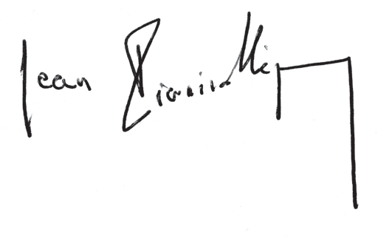

Jean DIONIS du SÉJOUR
Maire d’Agen
Président de l’Agglomération d’Agen

Agglomération d’Agen
8, rue André Chénier - BP 90045 - 47916 Agen Cedex 9
Standard : 05 53 69 68 67 - site : www.agglo-agen.fr
Patrick BUISSON
Vice-Président de l’Agglomération d’Agen en charge du développement durable

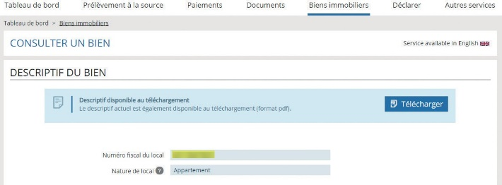
FICHE DE RENSEIGNEMENTS COLLECTE
* Où trouver mon numéro invariant ?
Le numéro invariant fiscal d’un logement est la première information indiquée sur le descriptif des biens.
Rendez-vous sur www.impots.gouv.fr
OCCUPANT 2 :
Propriétaire occupant
Locataire
Numéro invariant * Mme, M.
Adresse
Tél.
Mail
Ancienne adresse (si changement de nom de rue)
OCCUPANT 1 :
Propriétaire occupant
Locataire
Numéro invariant * Mme, M.
Adresse
Ancienne adresse (si changement de nom de rue)
Tél.
Mail

Nombre de personnes constituant le foyer : Préférences de communication :
Mail SMS Courrier
J’autorise le service collecte à utiliser mes coordonnées (nom, prénom, numéro de téléphone, adresse mail) pour m’informer de toutes informations relatives à la collecte des déchets.
Vous êtes : PROPRIÉTAIRE BAILLEUR
Merci de nous indiquer le nom et le numéro de téléphone de votre (vos) locataire(s) afin que nous puissions le(s) contacter ou lui (leur) remettre cette fiche.
Locataire(s) du logement Téléphone Numéro invariant

Date Signature

Vos données personnelles sont traitées à des fins de communication. Le destinataire des données est le service collecte. Elles sont conservées 24 mois ou jusqu’à la création de votre compte usager. Conformément au Règlement Général relatif à la protection des données personnelles, vous disposez d’un droit d’accès, de rectification et de suppression de vos données que vous pouvez exercer en vous adressant au délégué à la protection de données : dpo@agglo-agen.fr. Vous pouvez également établir des directives relatives à l’effacement et la communication de vos données après décès. Vous disposez également d’un droit d’opposition pour motifs légitimes. Si toutefois vous estimez avoir été lésé dans vos droits, il vous est possible de saisir la CNIL.
N.B. : Conformément aux dispositions de la CNIL, la taille de police de la mention d’information ne doit pas être inférieure à 8.

